GUÍA DE REGISTRO

En el caso de querer realizar una reclamación estándar, es necesario el previo registro. Para comenzar, visita redclaimer.es
Accede a “Acceso clientes” en el menú superior.

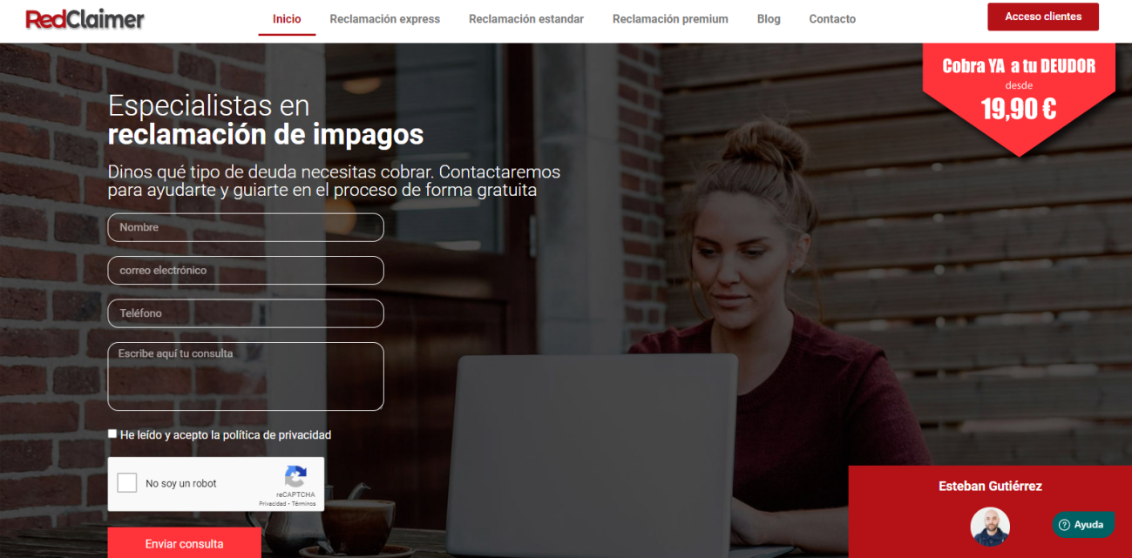

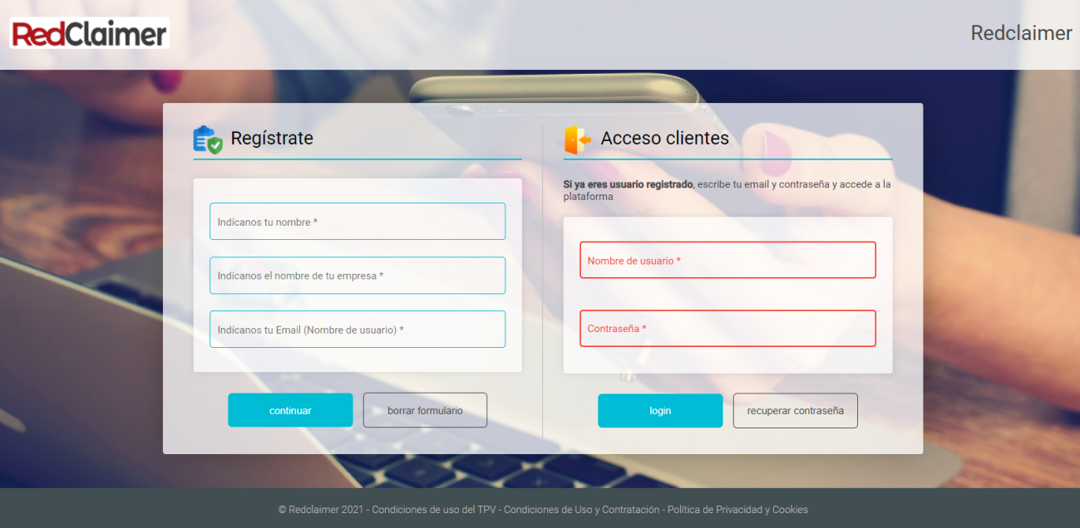

En la parte de la izquierda debes rellenar con tus datos personales: Nombre completo, nombre de tu empresa y tu email. La dirección de email que introduzcas te servirá más tarde para acceder a la plataforma.
Una vez hecho esto, aparecerá esta ventana, donde debes poner tu número de teléfono para recibir la clave de acceso automática que genera la plataforma (te recomendamos cambiarla más tarde, para mayor seguridad).

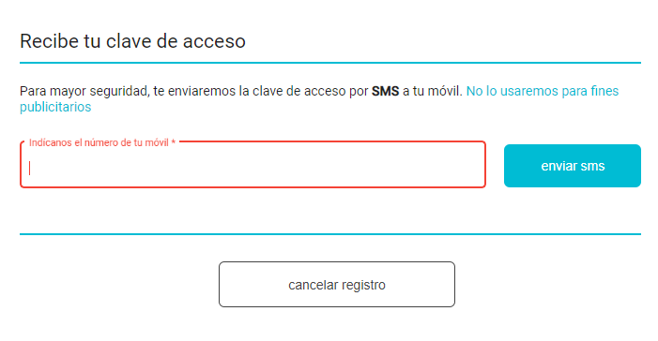

Introduce el código que se te envíe por SMS (es una serie de letras y números), y pulsa en "LOGIN".
La primera vez que accedas a la herramienta, te aparecerá el siguiente mensaje:

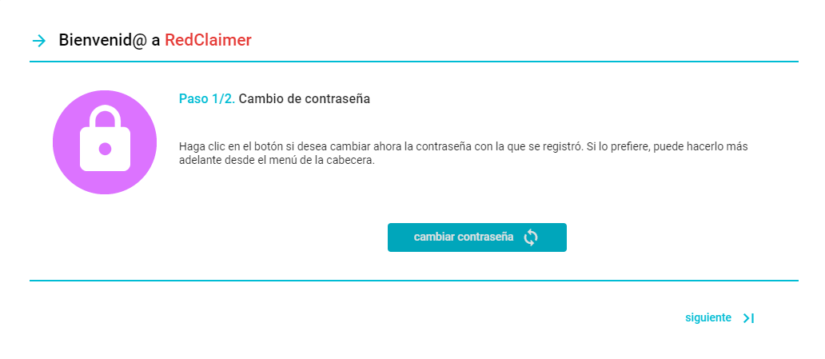
Si no quieres cambiar tu contraseña en ese momento, no pasa nada, puedes clicar en "siguiente" y hacerlo en otro momento. En el caso de que quieras modificarla, pulsa "cambiar contraseña":
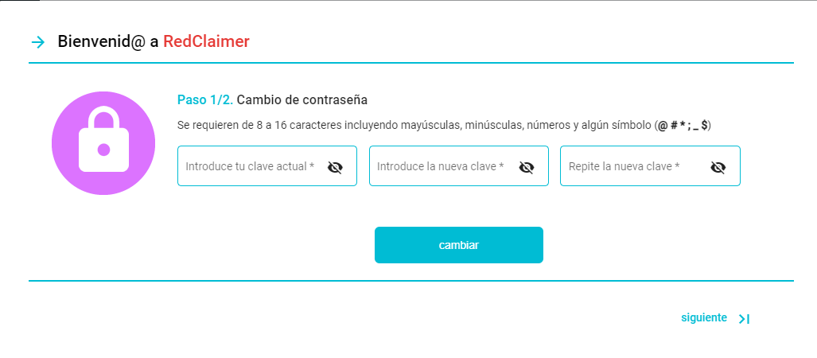
Introduce la clave que se te ha proporcionado vía SMS en el primer hueco y la nueva, que tú elijas, en los otros dos apartados.
Recuerda que la nueva contraseña debe incluir mayúsculas, minúsculas, un número y un símbolo. Memoriza o apunta esta contraseña, pues la necesitarás para entrar en la plataforma.
Una vez rellenados los campos, clica en "cambiar".
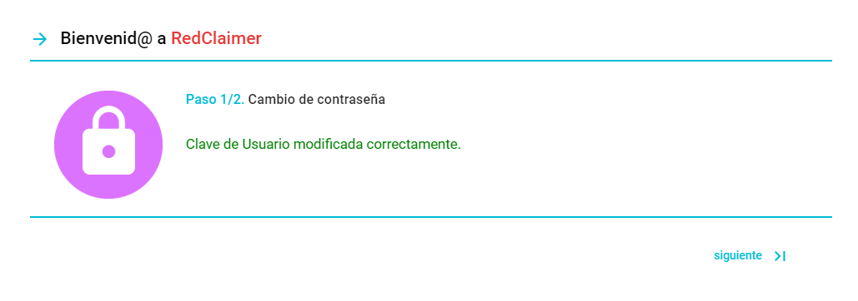

El segundo paso a seguir antes de iniciar tu primera reclamación, es introducir tus datos de contacto.

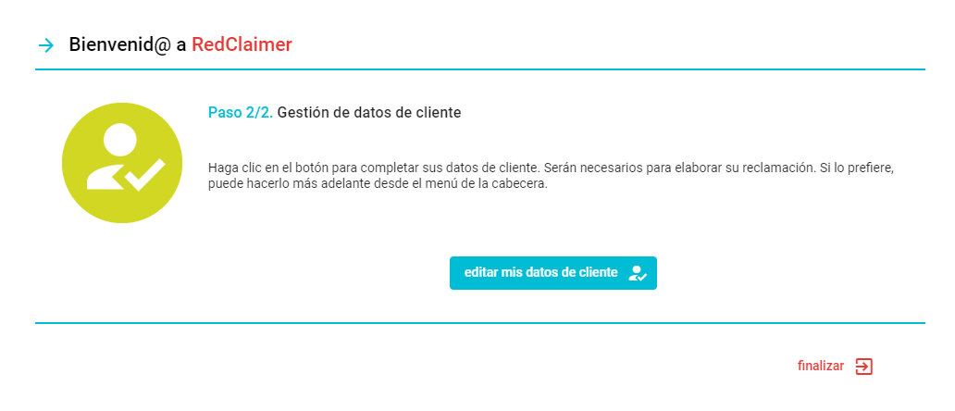

Clica en "editar mis datos de cliente" si quieres introducirlos. Si prefieres hacerlo más tarde, dale a "finalizar".
En el caso de que quieras editarlos te aparecerán estos apartados:
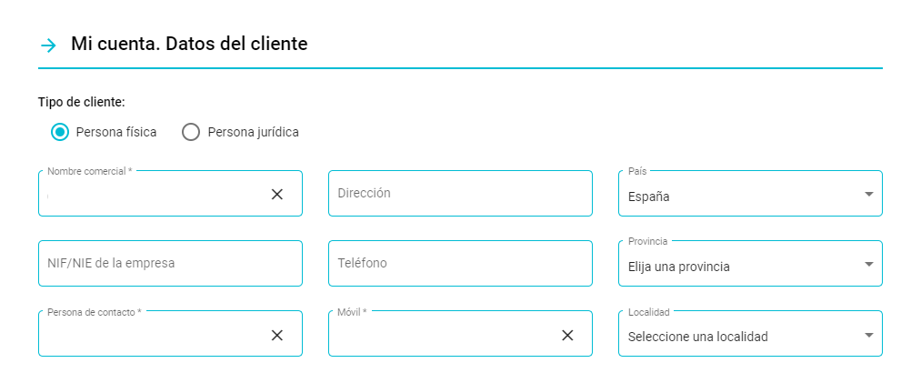
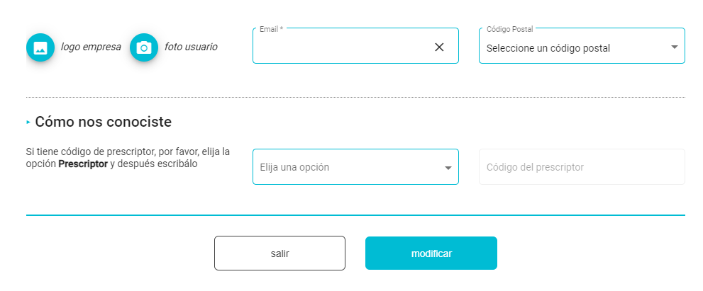

Algunos de los datos te aparecerán completos, ya que los rellenaste al iniciar el proceso. Completa el resto en la medida de lo posible. Cuantos más datos aportes, más completo estará tu perfil y, por ende, las demandas de monitorio que se generen en tus reclamaciones.
También puedes añadir una foto de perfil o el logo de tu empresa.
Al final de todos los datos podrás seleccionar cómo nos conociste: redes sociales, google, amigos, o prescriptor.
Si nos has conocido a través de un prescriptor*, ¡enhorabuena! Pon su código en el apartado de "código de prescriptor" y ahórrate un 50% en tu primera reclamación.
*(Si quieres ser prescriptor y disfrutar de sus ventajas, ponte en contacto con nosotros info@redclaimer.es)
Una vez finalizado este paso, estás listo/a para iniciar tu primer expediente.

